"Введение ФООП" с 01.09.2023г.
Нормативно-правовые документы по переходу на ФООП Федерального уровня
С 1 сентября 2023 года школы переходят на новые федеральные основные образовательные программы. Это единые программы обучения, они устанавливают обязательный базовый уровень требований к содержанию общего образования (Федеральный закон от 24.09.2022г. №371-ФЗ)
это единые программы обучения. Они устанавливают обязательный базовый уровень требований к содержанию общего образования. Школы обязаны перейти на них с 1 сентября 2023 года (Федеральный закон от 24.09.2022 № 371-ФЗ).
ФООП начального общего, основного общего и среднего общего образования одобрены Федеральным учебно-методическим объединением по общему образованию (Протокол №9/22 от 14.11.22, Протокол №10/22 от 21.11.22).
Федеральная образовательная программа начального общего образования.pdf (скачать) (посмотреть)
Федеральная образовательная программа среднего общего образования.pdf (скачать) (посмотреть)
Федеральная образовательная программа основного общего образования.pdf (скачать) (посмотреть)
Письмо Минпросвещения России от 16.01.2023г. № 03-68 О направлении информации (О введении федеральных основных общеобразовательных программ).pdf (скачать) (посмотреть)
ФЗ О внесении изменений в ФЗ Об образовании и ст 1 ФЗ об обязательных требования в РФ от 14.09.2022г..pdf (скачать) (посмотреть)
Что важно знать о внедрении ФООП родителям.pdf (скачать) (посмотреть)
Информация о введении ФООП.pdf (скачать) (посмотреть)

Нормативно-правовые документы по переходу на ФООП школьного уровня

http://tobschool18.ru/obrazovatelnye-standarty

ПАМЯТКА ДЛЯ РОДИТЕЛЕЙ "О ВНЕДРЕНИИ ФОП"
В российских школах начался переход на обновленные ФГОС. 1 сентября 2022 года на них перешли 1-7 классы, а средняя школа переходит на обновленный ФГОС СОО с 1 сентября 2023 года.

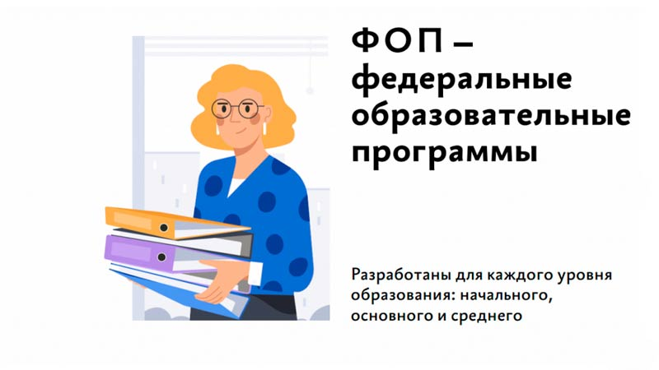
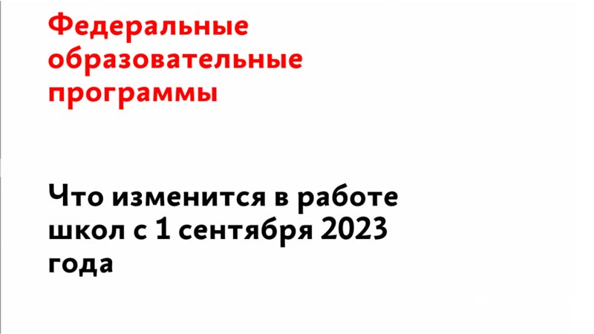

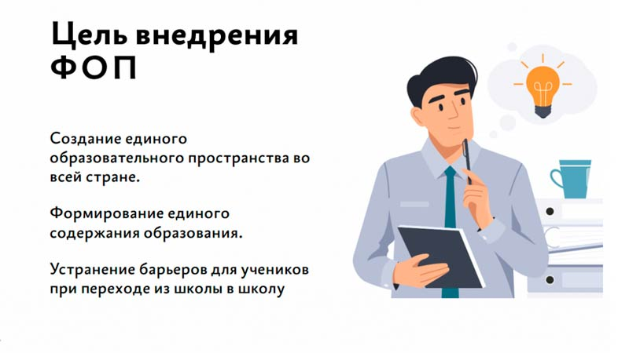
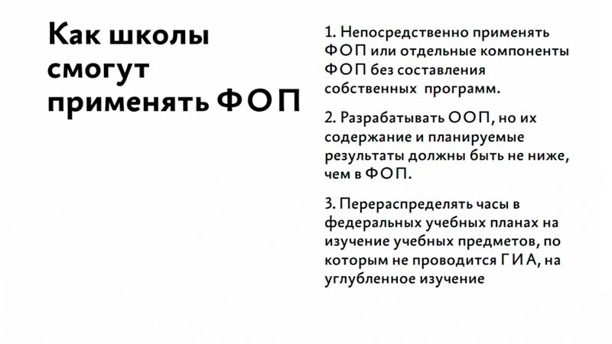

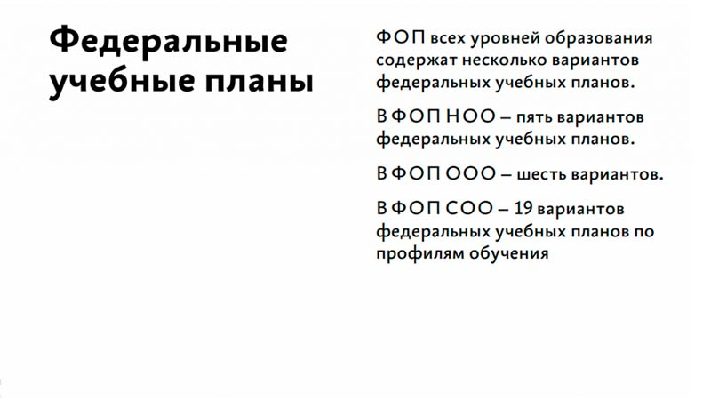
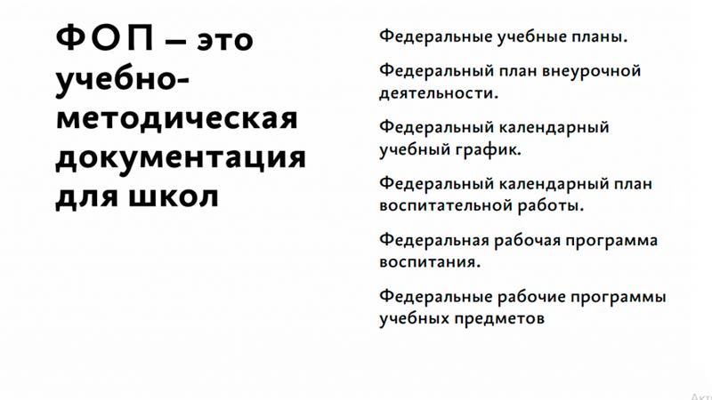

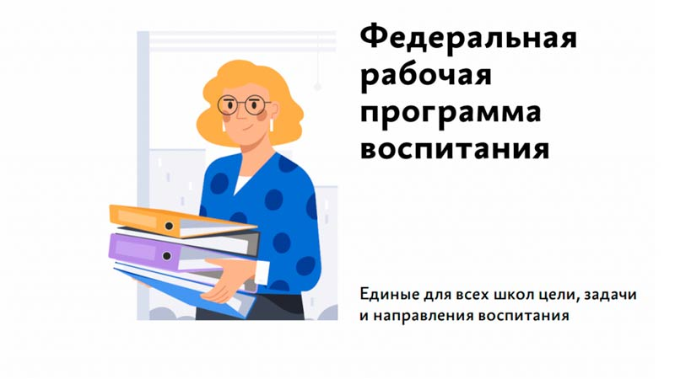
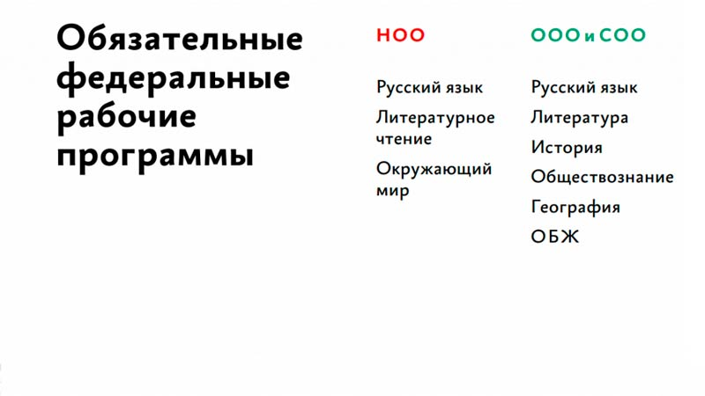

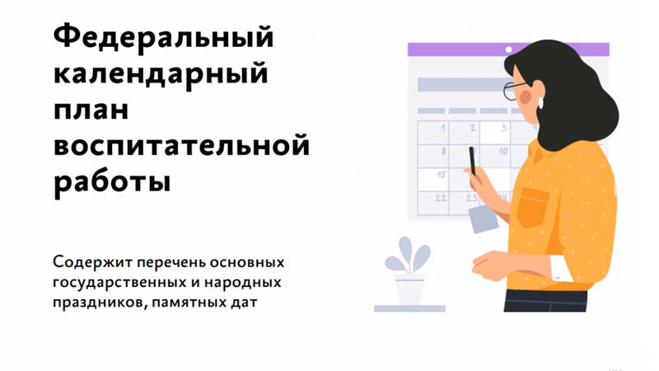

Что такое ФОП (или ФООП) | ФОП (или ФООП) – федеральные образовательные программы. Такие программы разработали для каждого уровня образования: начального общего, основного общего и среднего общего
Какая цель у внедрения ФОП | Создание единого образовательного пространства во всей стране
Что входит в ФОП | Учебно-методическая документация: федеральные учебные планы; федеральный план внеурочной деятельности; федеральный календарный учебный график; федеральный календарный план воспитательной работы; федеральная рабочая программа воспитания; федеральные рабочие программы учебных предметов; программа формирования УУД; программа коррекционной работы
Что будет обязательным для всех школ | Обязательными для применения станут федеральные рабочие программы по предметам гуманитарного цикла: «Русский язык», «Литературное чтение» и «Окружающий мир» в начальных классах и «Русский язык», «Литература», «История», «Обществознание», «География» и «Основы безопасности жизнедеятельности» для основного общего и среднего общего образования. Обязательной к выполнению станет и федеральная рабочая программа воспитания, и федеральный календарный план воспитательной работы
Как будут применять ФОП | Школы смогут непосредственно применять ФОП или отдельные компоненты ФОП без составления собственных рабочих программ. При этом школы сохраняют право разработки собственных образовательных программ, но их содержание и планируемые результаты должны быть не ниже, чем в ФОП
Что будет с углубленным обучением | Школы вправе перераспределить часы в федеральных учебных планах на изучение учебных предметов, по которым не проводится ГИА, в пользу изучения иных учебных предметов, в том числе на организацию их углубленного изучения
Когда школы перейдут на ФОП | Переход школ на ФОП запланирован к 1 сентября 2023 года. Школы должны привести ООП в соответствие с ФОП до 1 сентября 2023 года (Федеральный закон от 24.09.2022 № 371-ФЗ)

